單元名稱：咚咚鼓DIY 日期： 年 月 日 學生:＿＿＿＿ 教師:＿＿＿＿
教學影片網址: https://www.youtube.com/watch?v=rM8Rjybqs10
題目 | 學生反應 | 特別的反應
咚咚鼓DIY>>  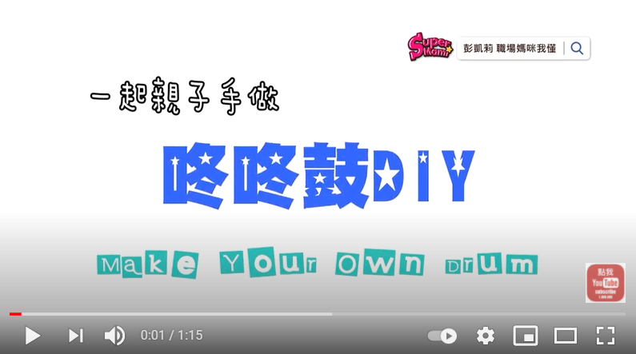  請在youtube搜尋～咚咚鼓DIY | □喜歡
 | □沒感覺
 | □不喜歡
（一）帶領孩子認識、觸摸「咚咚鼓DIY」所需的材料:  - 有蓋子的奶粉罐一個  - 12吋圓形氣球一包  - 膠帶一捲  - 安全剪刀一把  - 竹筷一雙  - 餐巾紙4張  （二）協助孩子跟著影片步驟完成「咚咚鼓DIY」  (三) 帶著孩子來場「咚咚鼓音樂PARTY」  播放2~3首孩子喜歡的歌曲，帶著孩子隨音樂節奏敲打咚咚鼓。 | □喜歡
 | □沒感覺
 | □不喜歡
照片分享＞＞
貼上製作過程孩子開心的照片，並簡要說明。
說明：

